# Pracovní list pro výzkumníky králíků

**1. Jak vypadá váš králík? Zaškrtněte vše, co pro něj podle vás platí.**

vypelichaný hubený zdravý nemocný dobře krmený

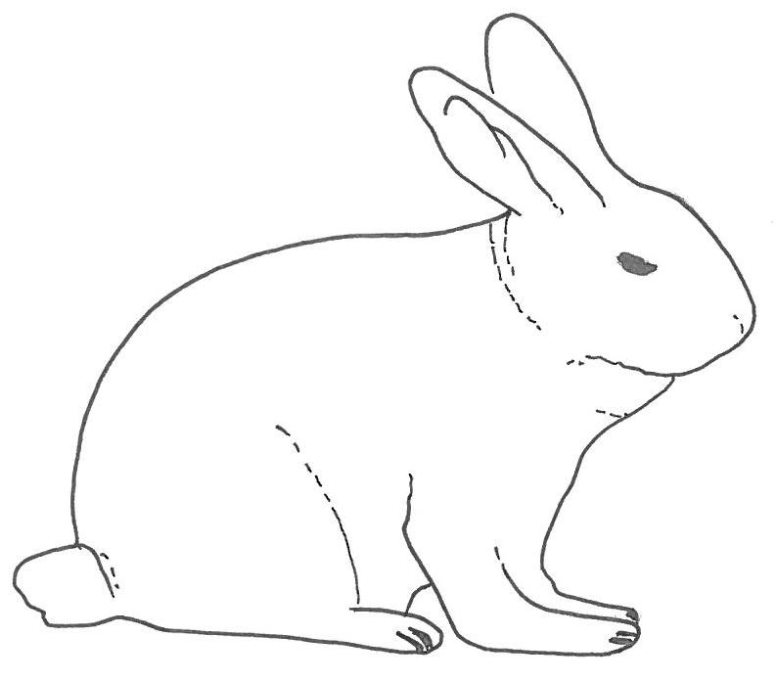

**2. Vybarvěte obrázek králíka podle vašeho králíka.**

**3. Má váš králík lesklou srst?**

ano ne

**4. Má váš králík zdravé oči?**

ano ne

**Vyhodnocení prvního pozorování**

Kterou činnost dělal králík nejvíce?……………………………………………………

Kterou činnost dělal králík nejméně?…………………………………………………

Kterou činnost králík nedělal vůbec?………………………………………………….

Co změníme?……………………………………………………………………………………

Domněnka:

**Vyhodnocení druhého pozorování**

**Zjistili jsme:**

………………………………………………………………………………………………………………………………………

………………………………………………………………………………………………………………………………………

…………………………………………………………………………………………………………………………………